基于WGAN-GP的多轨道音乐生成

项目概述：
GAN（生成式对抗网络）是深度生成模型的一种，采用一种类似博弈的对抗性训练方式，通过对抗训练的方式来使得生成网络产生的样本服从真实样本的数据分布。GAN可以产生真假难辨的输出，被广泛运用于数据增强、风格迁移、视频生成、图像生成等方面。考虑到音乐经过处理可以转化成多维度张量的形式，与处理图片存在着相似性。我们尝试类比于图片的生成，将GAN用于符号化的多音轨音乐生成。其中我们利用两个网络进行对抗训练。判别网络（Discriminator Network）用于区分出一个音乐样本是来自于真实的音乐数据还是来自于生成网络。生成网络（Generator Network）的目标和判别网络相反，即尽量生成判别网络无法区分来源的音乐，让判别网络将自己生成的样本判别为真实的音乐样本。我们用这两个目标相反的网络不断地进行交替训练。以期达到判别网络无法判断出一个音乐样本的来源，也就等价于生成网络可以生成符合真实数据分布的音乐的程度。
本文将按以下内容展开：（1）歌曲元素分析及数据集处理；（2）模型分析；（3）GAN和WGAN-GP模型下的训练分析；（4）思路创新与拓展；(5)模型进一步的改进方向。

Contents
基于WGAN-GP的多轨道音乐生成 1
项目概述： 1
一、数据处理 3
1、音乐元素 3
2、生成难点 3
3、数据集的选择 4
4、数据的具体处理 5
二、模型分析 6
1.模型思路总述 6
1.1思路概览 6
1.2模型优化 6
2.生成器（Generator）分析（图3.2） 6
2.1生成器块 6
2.2第一次上采样 7
2.3循环上采样 7
2.4激活调整与拼接输出 7
3.判别器（Discriminator）分析（图3.3） 8
3.1归一化操作 8
3.2判别器块 8
3.3特征提取与判别 8
三．模型训练 8
四、GAN的拓展 10
1、想法来源 10
2、模型搭建 10
3、训练过程及错误分析 11
五、缺陷与改进 12

一、数据处理

1、音乐元素
想要研究音乐生成的话，我们就考虑从乐曲的基本元素出发，一个乐曲可以分为多个段落，
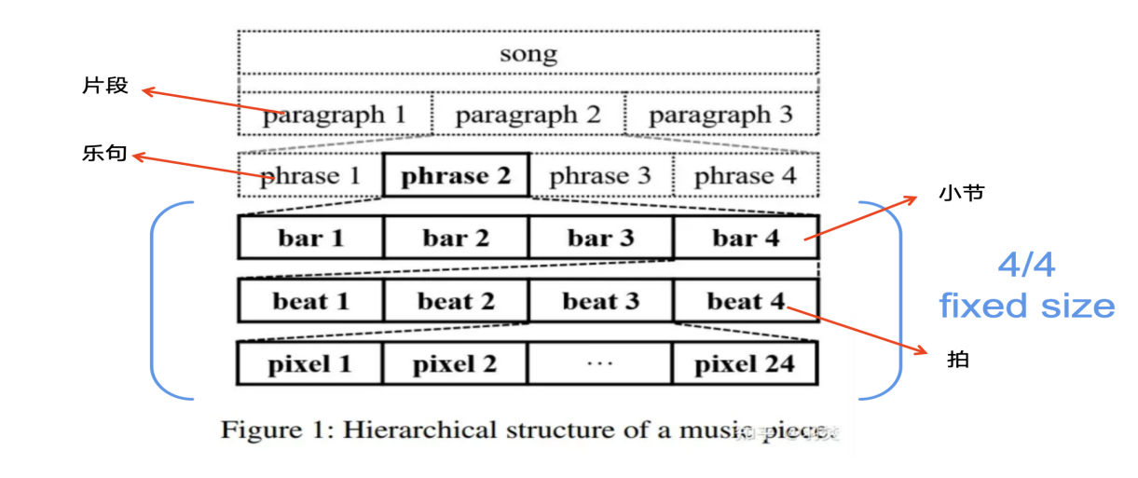
一个段落里面也有可以有很多乐句，比如说一句歌词就是一个乐句。乐曲的基本单位----bar，即一个小节。因为大部分流行乐曲都是4/4拍较多，所以我们模型训练的样本和预计生成的乐曲，就主要选取的4/4拍这种音乐格式，所以，一个bar就被固定分成了4个beat（拍），再根据模型选择了时间分辨率（resolution—>pixel），就是将beat分成了更短的时间步数，这样能更好地捕捉某个特定乐器在一个极短的时间步数里面有没有发音。

2、生成难点
在不同乐曲有很多个性化的元素，我们可以看到在这个小提琴五线谱里面有和弦，有旋律，那么如何实现生成乐曲的和弦和旋律的多样性，是我们遇到的一个难点。

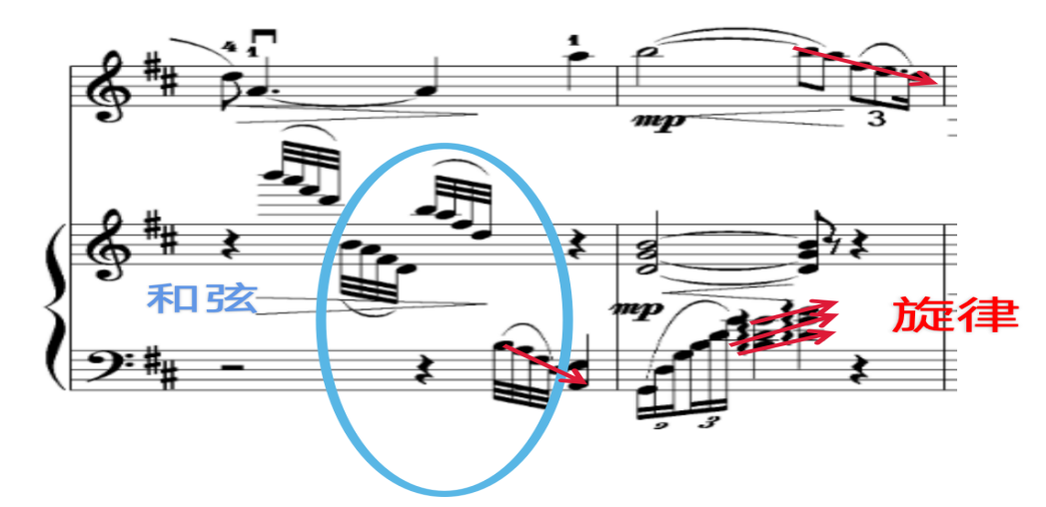
此外，在音乐制作人制作音乐的时要考虑到很多轨道，比如说人声轨道，钢琴音轨，弦乐器，贝斯和鼓点等，让每一个乐器能够相互配合就很重要，否则可能就是一团乱麻，听感很差。

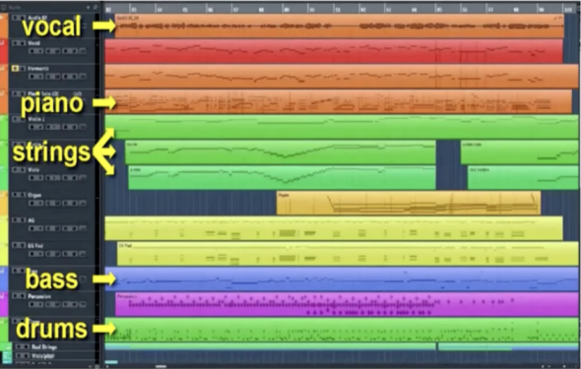

3、数据集的选择
首先，传统的mp3形式不太适合音乐生成，我们先是把lakthpianoroll作为数据集，Lakth pianoroll上面收集了176581首音乐，能够满足我们后续的训练需求，
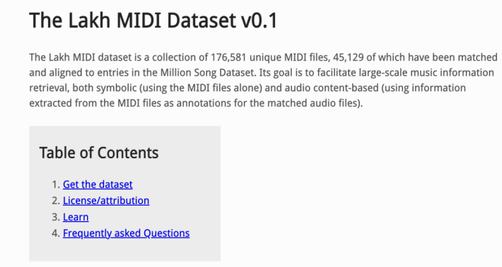
我们先是从上面选取了4763首midi格式的流行音乐，再从中抽取了8000多个音乐样本。

4、数据的具体处理
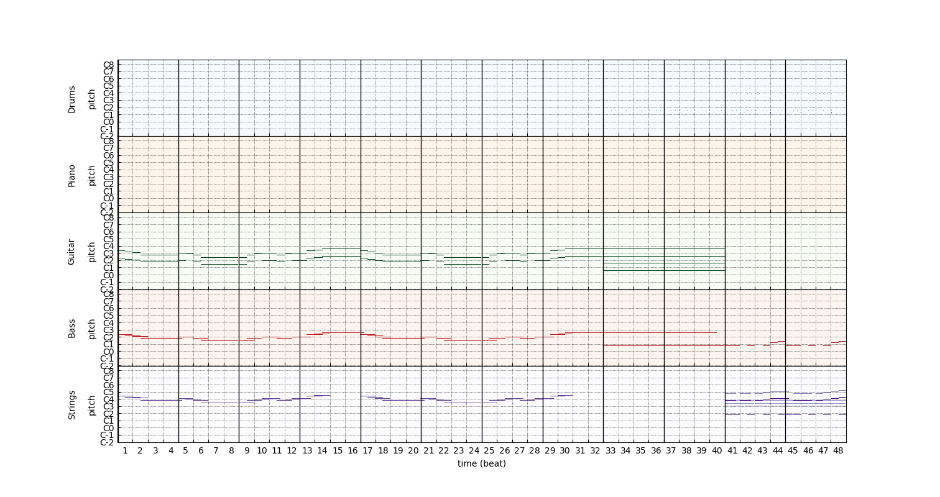
将上述的音乐样本转换成pianoroll形式，可以将各个音轨分离开来，
这张图的x轴是不同的时间步数，y轴是不同的乐器在某个音高上的音量。在所有时间步数里面不同乐器在某一个音高上是否出现就一目了然，但现在矩阵里面的元素是音量大小，为了更好处理，我们将矩阵二值化，音量大于0就是1，布尔值就可以表征特定音高上的音符是否出现。而后我们从每首音乐中选取四个小节长度的时间步数，并用五个音轨表示，即钢琴，吉他，弦乐器，贝斯，鼓点。以下面所示的鼓点音轨为例。
最后是调用shuffle函数将dataset中的数据打乱。
在做好音乐的预先处理后，选取对应的神经网络来进一步处理和生成是下一个挑战，因为大部分乐曲，其实在一个小节内，也就是一个bar里面就基本可以反映乐曲的旋律了，所以我们在取样时，一次选取4个小节，来体现乐曲的旋律与和弦节奏，故而CNN（卷积神经网络）成了我们最好的选择。而卷积神经网络中的卷积核的移动，就能同时捕捉不同轨道的相似特征，从而能够生成更加协调的音乐。所以一首音乐就转换成了5*64*84的张量，5是指5个轨道，64个时间步数，84个音高范围，一开始我们是量取了128的全音高范围，但发现生成的效果不大好，会出现高低落差，缩小到84后，乐曲质量有所提升，所以最终确定了如下图中的参数。

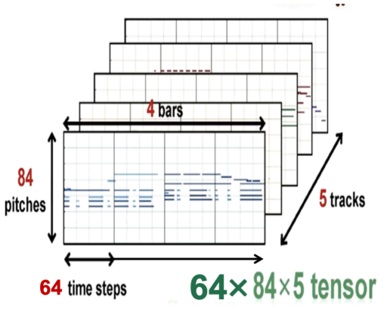

二、模型分析

1.模型思路总述

1.1思路概览
人工智能模型是指通过对大量数据进行学习和训练，能够执行特定任务或解决特定问题的数学模型或计算机程序。任何模型都绕不开输入什么？如何处理输入数据？输出什么？这三步。根据通过对抗模型来估计生成样本的思路，我们确定以下总体思路：人工筛选特定风格的音乐，经过相应数据处理作为真实数据传给判别器；生成器由随机噪声变量产生虚假数据，通过判别器与真实数据对比，不断优化生成过程；最终将经过足够训练生成的音乐样本保存为 MIDI 文件。

1.2模型优化
生成逼真，美观的作品一直被认为是人工智能领域最令人兴奋的任务之一。近年来，关于生成图片，文本等方面的研究取得重要进展。但是，生成音乐仍然具有挑战性。音乐是一种时间艺术，音乐具有次结构，由较小的重复模式（如小节）组成较高层次构件（如乐句）。人们会关注与连贯性、节奏、张力相关的结构模式。因此，以时间为刻度提高音乐的协调性成了模型设计上最重要的问题之一。音乐协调的本质便是对应不同乐器类型的音轨相互关联。如果按照传统的GAN生成对抗网络形式，对不同音轨分别进行生成判别处理，最后再整合，一定会导致效率降低与质量损失。于是我们想引入一位类似乐队指挥的角色，在乐章开始前便让各位乐手相互磨合。我们决定由一个生成器联合所有音轨，接受一个输入共享的随机向量，生成一个多音轨样本（3.1）。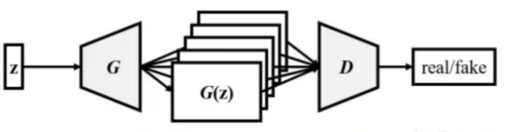
图3.1

2.生成器（Generator）分析（图3.2）

2.1生成器块
生成器的最小组成结构便是生成器块（GeneratorBlock），在生成器块中定义一个三维转置卷积层，扩大输入的尺寸与一个三维批归一化层，用于规范化输入数据。最后应用ReLU激活函数，将负值部分截断为零，最终的输出作为这个生成器块的前向传播的结果。

2.2第一次上采样
输入的原始数据为事先确定好维度的高斯分布的随机向量，然而与所求的样本维度不符，需要通过上采样将输入的尺寸扩大。在生成器的第一个层（或子模块）（transconv0 层）中调用四次生成器块，逐渐增加了生成器的输出维度，最终生成具有所需形状和特征的假样本。这是生成器的初始部分，用于将潜在空间中的噪声转换为合成数据。

2.3循环上采样
由于音乐由不同的音轨组成，而我们的模型中，不同的音轨在同时进行处理，因此生成器的每个轨道都需要不同的特征表示。在生成器的第二个层（transconv1 层）使用了多个生成器块模块来处理不同轨道的数据。通过循环n_track次，对对应轨道进行上采样，再将其拼接起来。

2.4激活调整与拼接输出
经过生成器的第三个层（transconv2 层）最终生成每个轨道的音乐数据。在这一层中进一步调整和缩放数据， 输出时使用Tahn 激活函数用于确保输出位于 -1 到 1 的范围内，适用于二进制音乐数据。

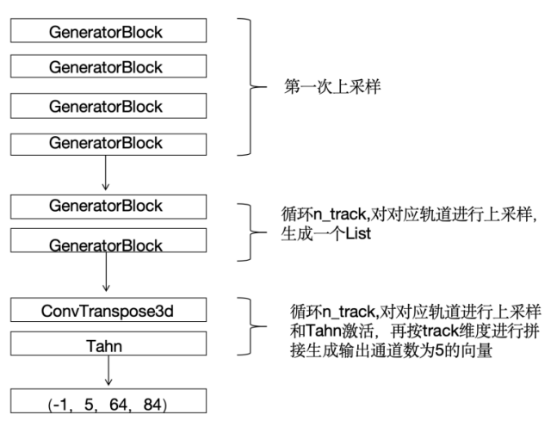
图3.2

3.判别器（Discriminator）分析（图3.3）

3.1归一化操作
判别器中较为重要的是层归一化操作。归一化是一种数据预处理技术，通过对数据进行缩放和变换，将其调整为特定的范围，以便更好地适应的训练和提高性能。首先要定义一个层归一化函数。层归一化的主要思想是在每个样本的层上进行归一化，这样一来，模型对于每个样本都是独立的，不依赖于一次训练中其他样本的统计信息。

3.2判别器块
与生成器类似，判别器的积木便是判别器块（DiscriminatorBlock），包括卷积层和层归一化两个操作。在一个块中通过前进函数，对输入进行卷积、层归一化和Leaky ReLU激活操作，终的输出作为这个判别器块的前向传播的结果。

3.3特征提取与判别
组合多个判别器块和最后的全连接层生成最终的判别器，首先循环n_track次,对不同轨道进行特征提取，再循环n_track次,按track维度进行拼接，最后通过一系列判别器块和全连接层，输出一个标量，表示样本的真实性。
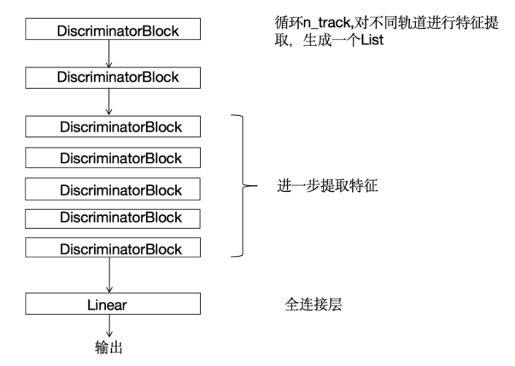
图3.3

三．模型训练
起初，使用由Lan Goodfellow等人提出的GAN模型，仅使用一个判别器和生成器来对应我们所选取的composer model，使用二元交叉熵损失函数进行训练，优化器选用的是比较适用于GAN的ADAM优化器。出现模式崩溃，并且训练效果很差，整个loss曲线震荡幅度大。
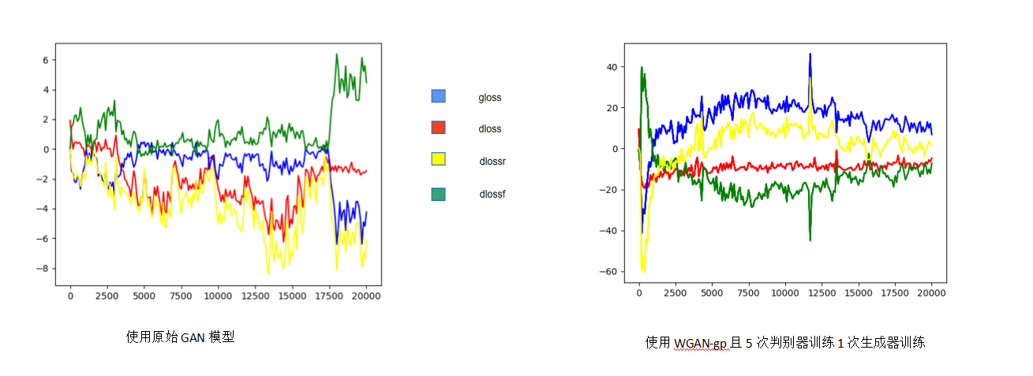
于是，我们转而使用WGAN-gp来进行训练,采用
作为损失函数，添加了梯度惩罚项，试图较小震荡幅度使训练更稳定和解决模式奔溃的问题。我们在原来写的生成器和判别器基础上，增加了卷积层和反卷积层，并且调整了生成器的结构（我也尝试对判别器进行修改但是多次尝试效果都不好，具体体现在音符数量明显减少，训练缓慢，我们认为当前判别器的层数和结构比较合适，在增加层数或试图改变结构可能不利于训练）。但是多次训练的结果还是趋向于判别器比较弱，具体从图像上表现出的是在训练初期，判别器loss很快下降到较小负数（此时生成器的能力比较弱，判别器比较容易判断真假），随着训练的进行判别器的能力一直比较弱（训练到中后期，loss并没有较大变化），我们采用多次训练判别器训练一次生成器的方式，来加强判别器的训练。效果有很大提升（音乐质量），但单纯从图像上并不能得到符合预期的结果。
在训练过程中，我们尝试使用改变batch_size和learning rate，多轮调试我们确定使用d_lr=0.006，g_lr=0.001， batch_size=64。
采用WGAN-gp模型很大程度上缓解了大幅度并且不收敛的情况，模式崩溃的问题也得到缓解，音乐质量大幅提升。进一步改进方向，可以考虑改进生成器判别器结构，将使用比composer model更加复杂的模型。

四、GAN的拓展

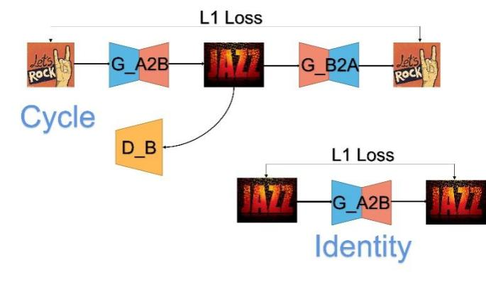
1、想法来源
在项目开始初期，看到这个视频学习——机器学习的内容时,在GAN的那一部分看到了一个有意思的模型，即CycleGAN，是关于图片转换的一个模型。我们就想后面要尝试运用一下这个模型，于是便有了这一部分的内容。
在完成了我们原本的目标之后，不禁想到，用上面的gan生成了一段令人满意的音乐后，是否能在这段旋律的基础上将它转换成不同风格？于是参考GAN和CycleGAN网络，模仿处理图片的形式，尝试搭建了一个适用于音乐的CycleGAN，希望实现风格转换的功能。

2、模型搭建
在GAN网络中，用的数据集是某一类数据，比如前面我们可以选择rock作为训练样本，训练出一个生成rock类型音乐的生成器。而在CycleGAN中我们用到两个不同类的数据集，其中的数据不必一一对应，比如两个数据集A、B分别是rock和jazz，不一定是不同风格的相同的音乐。
CycleGAN相当于把两个GAN拼接到了一起。我们定义了两个生成器和两个判别器。开始训练后，先将一个A输入生成器G_A2B，生成一个fake_B，再将fake_B输入判别器D_B，判别器D_B判断fake_B是否为真，算出d_loss_B。然后将这个fake_B输入生成器G_B2A，这时我们期望它生成的cycle_A与原A越接近越好，所以我们用L1Loss算出损失cyc_loss_A。同时还要加上一个identity项，即把一个B输入G_A2B，我们希望他生成的结果和原来一样，所以用L1Loss算出identity_loss_B。然后对于另一组也是相同的训练过程，就不过多赘述。
我们在搭建网络的时候基本沿用了原来GAN的形式，就像判别器，认为他们的判别逻辑是类似的，因此我们直接类比使用。不过生成器不太一样的，因为GAN输入是一段随机生成的张量，仅使用了反卷积层进行了上采样；而CycleGAN的生成器是输入一个张量，然后经过一个卷积层先提取特征，再经过一个反卷积层进行上采样，最后经过一个全连接层，最后输出一个张量。其他的一些细节。数据集采用了和原GAN一样的数据集，优化器采用了Adam。
理解了整个网络的架构之后，模型搭建的过程还是比较顺利的。后期我们发现已经有人使用了相同的思路。他们的项目在网络搭建上和我们非常类似。值得一提的是，他们的生成器还使用了resnet层，我们在后期也尝试加入了resnet层。
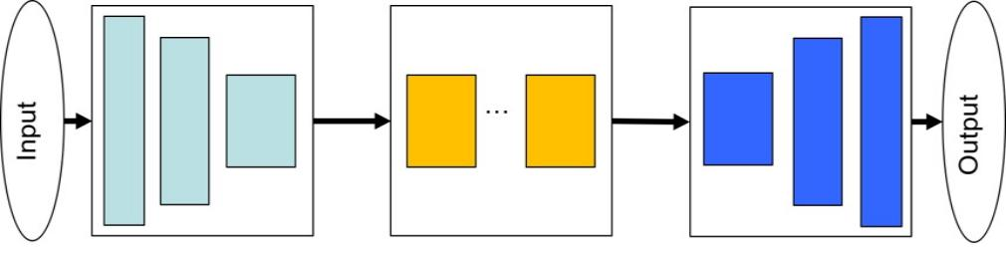

3、训练过程及错误分析
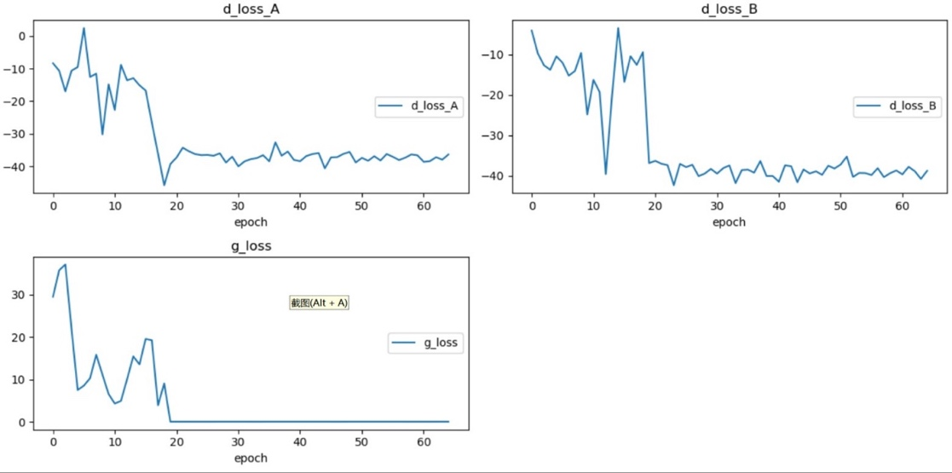
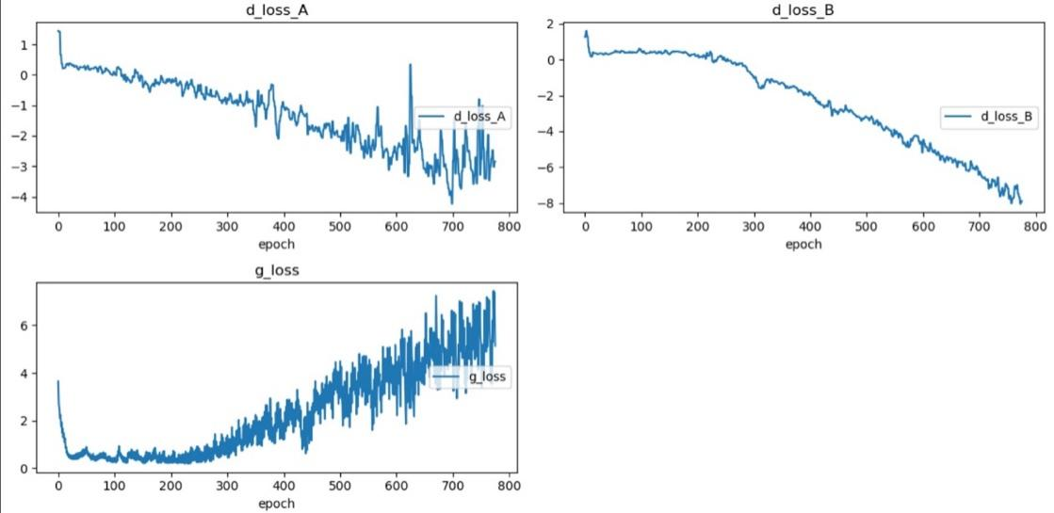
我们的模型虽然使用了相同的网络架构，但是由于在参数设置、训练技巧上没有经验，导致跑了许多模型，但效果并不理想。在进行参数调整的时候，出现下面两个比较典型的问题。
训练一个GAN网络，非常重要的一点是需要使生成器和判别器训练到一个相对平衡的状态。如果判别网络能力过强，传递给生成网络的“提示”信息太少，导致训练网络梯度消失，无法学习
如歌判别网络能力太差，颠倒是否，训练网络无法稳定学习，还会扬长避短，“钻空”判别网络弱点，丢失生成样本的多样性(模型崩溃)
同时，仔细听了模型转换的音乐片段，我发现可能使用的卷积层参数设置不够合理，导致没有很好的提取出我想要的音乐片段的特征，导致了模型效果不够理想。

五、缺陷与改进
下面是对我们的gan模型的存在的缺点和进一步改进方向的一些想法。
首先，因为考虑到了和弦，就是某个音轨比如钢琴音轨发C和弦需要三个音，所以我们增加了pitch维度，但这导致了在单音的部分张量过于稀疏，有可能导致训练的效果变差。
其次，我们每首乐曲随机选择连续几个小节，再将他们打乱。然后我们使用了CNN，但这样生成的音乐片段缺乏时序上的联系，导致生成的音乐片段不够连贯，旋律不够突出。但如果完全使用RNN的话，因为一个流行乐曲中的音符非常多，RNN处理的话，权重累加会很庞大。
所以，我们小组认为应该从音乐创作的角度把音乐生成的任务细分为旋律和伴奏。对于旋律，就像生成一段有特定含义的文字序列，是需要考虑前后联系的。所以最好使用RNN模型。同时，旋律是不需要考虑和弦的，因此可以把他降到二维。对于伴奏，只需要和旋律相互配合，可以不着眼于时序上的逻辑，按照原来的方式使用CNN。

https://salu133445.github.io/lakh-pianoroll-dataset/
https://salu133445.github.io/pypianoroll/#
MuseGAN: Multi-track Sequential Generative Adversarial Networks for Symbolic Music Generation and Accompaniment ( by Hao-Wen Dong, Wen-Yi Hsiao∗, Li-Chia Yang, Yi-Hsuan Yang )(2017.11)
https://www.bilibili.com/video/BV1s3411F7c5/?spm_id_from=333.1007.top_right_bar_window_default_collection.content.click&vd_source=f23f51970748c9a5c30afe6396c78de5
https://github.com/junyanz/pytorch-CycleGAN-and-pix2pix
https://github.com/sumuzhao/CycleGAN-Music-Style-Transfer

